Задание №1

Задание №2

Какую обувь вы носите?
Вашу обувь можно считать правильной? Если нет, то как исправить?

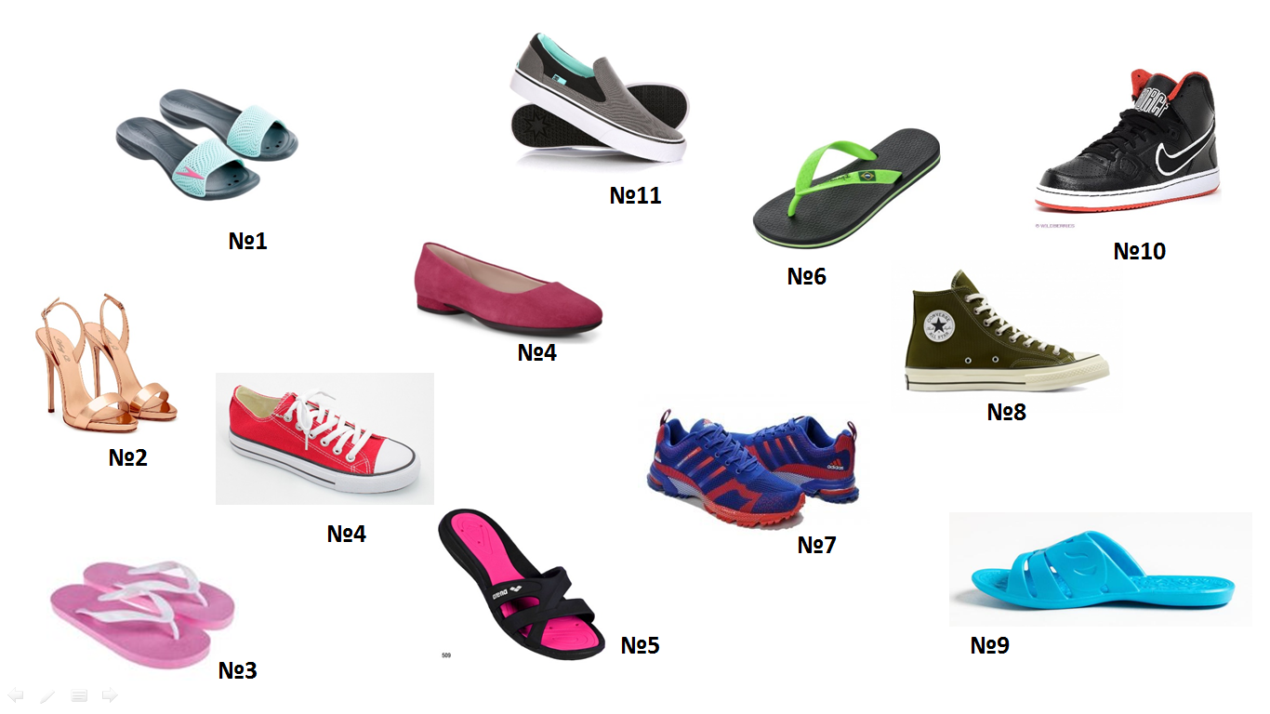

Какую обувь можно считать правильной? Почему?
Туфли на высоких каблуках?
Для чего девушки носят такую обувь?
Чем вредна узкая обувь?

Задание №3

Задание №4

- Как измерить давление, оказываемое на стопу?
Как связаны Давление-обувь-здоровье? Каким должно быть давление, чтобы ноги были здоровыми? Какой должна быть обувь?
Что нового вы узнали на сегодняшнем уроке?
Полезна ли вам эта информация?

